Vissim路网要素解读
1、创建Vissim文件：
打开软件后创建一个.inpx文件，包含路网的相关参数。
2、创建路段：
在文件中创建link元素，并设定相应参数，具体如下：
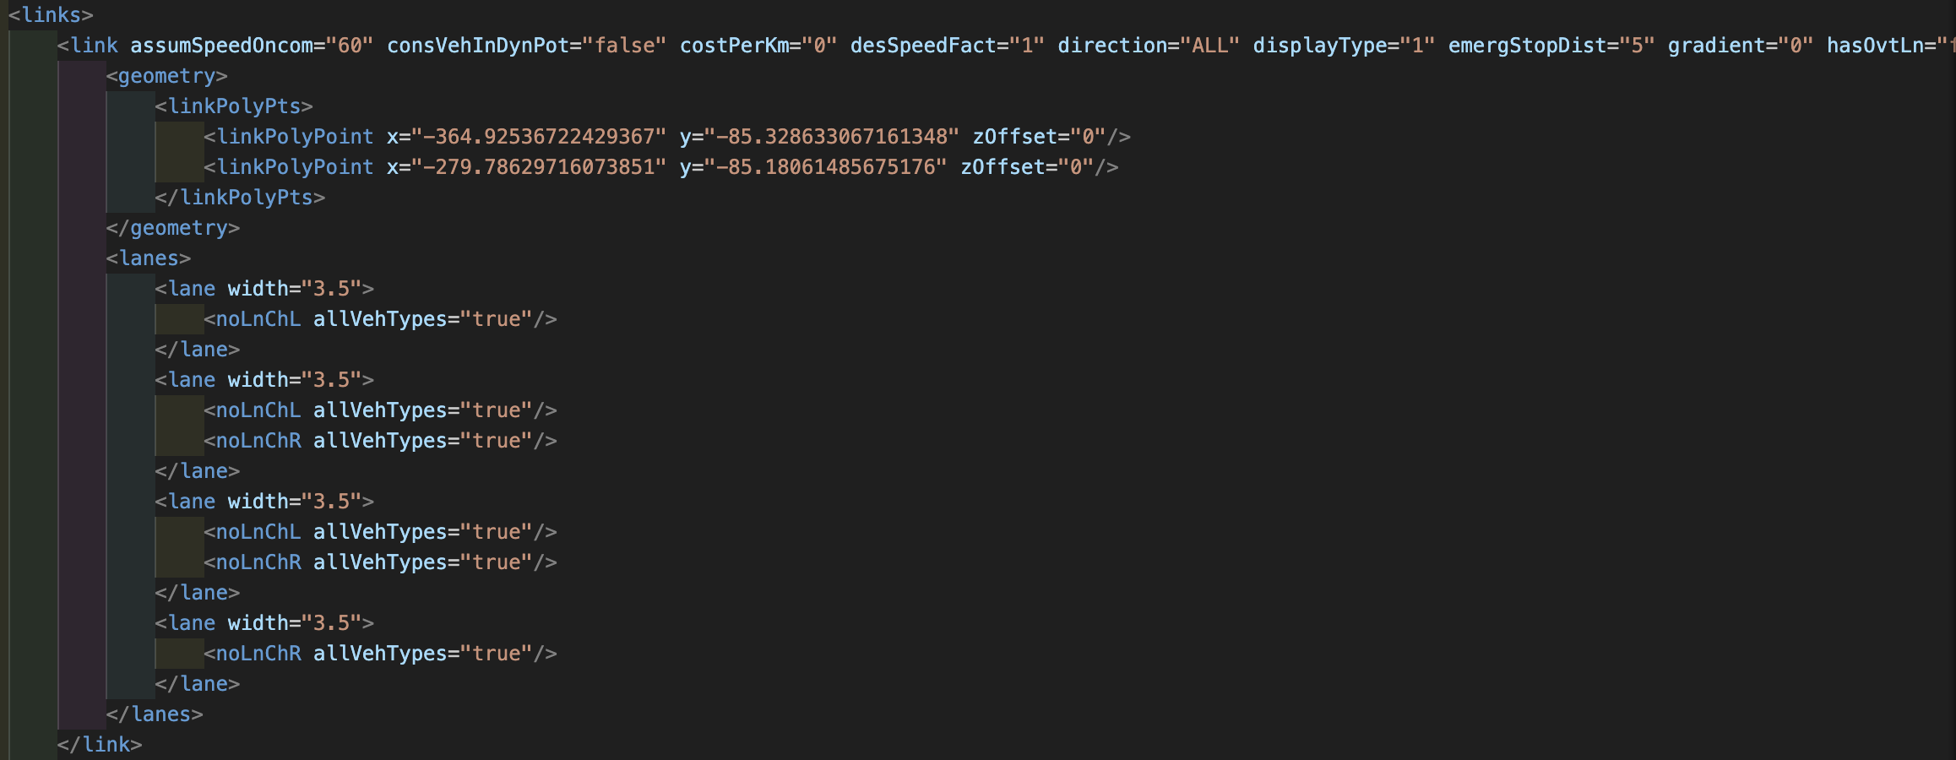
部分参数含义：
assumSpeedOncom="60"：路段车辆速度
direction="ALL"：路段允许所有方向的交通
emergStopDist：紧急停车距离
gradient：坡度
no="11"：路段编号
level="1"：路段等级
noLnChx：变道属性
<geometry>：路段的几何形状及点坐标
<lane width>：车道宽度

3、创建车道连接部分：
创建link元素，与前者不同的是该link通过fromLinkEndPt和toLinkEndPt确定路段起点连接路段与终点连接路段。
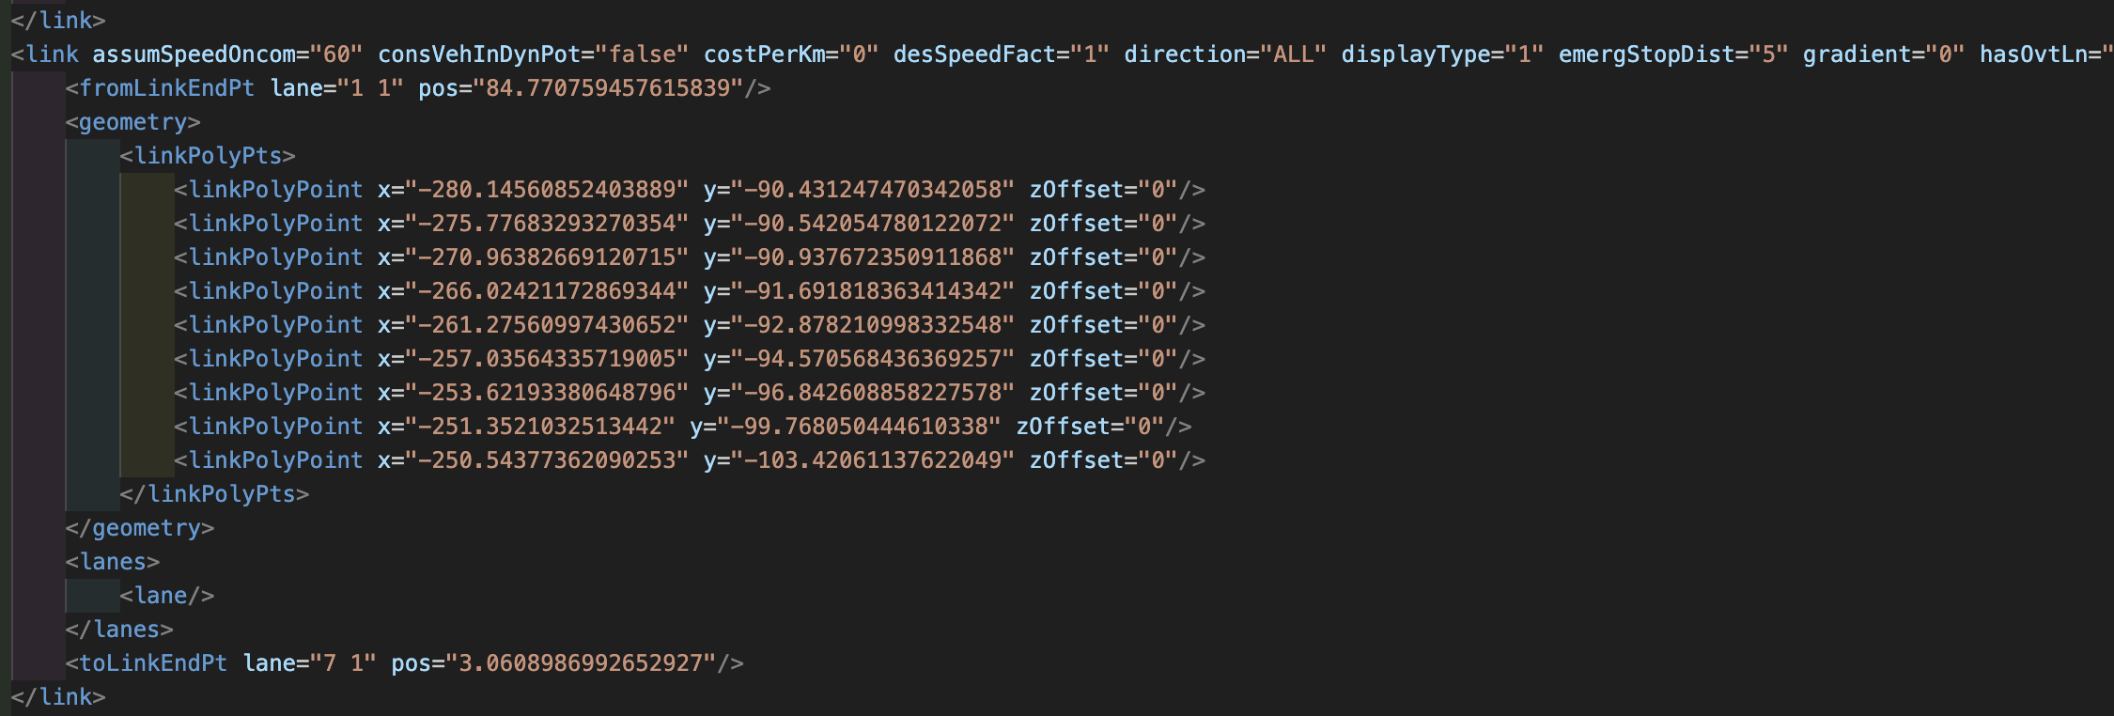
<fromLinkEndPt>：起点连接路段
<toLinkEndPt>：终点连接路段

4、展宽段：
文件创建了4个lane以实现三车道向四车道的转变。其余部分与前文所述基本相同。
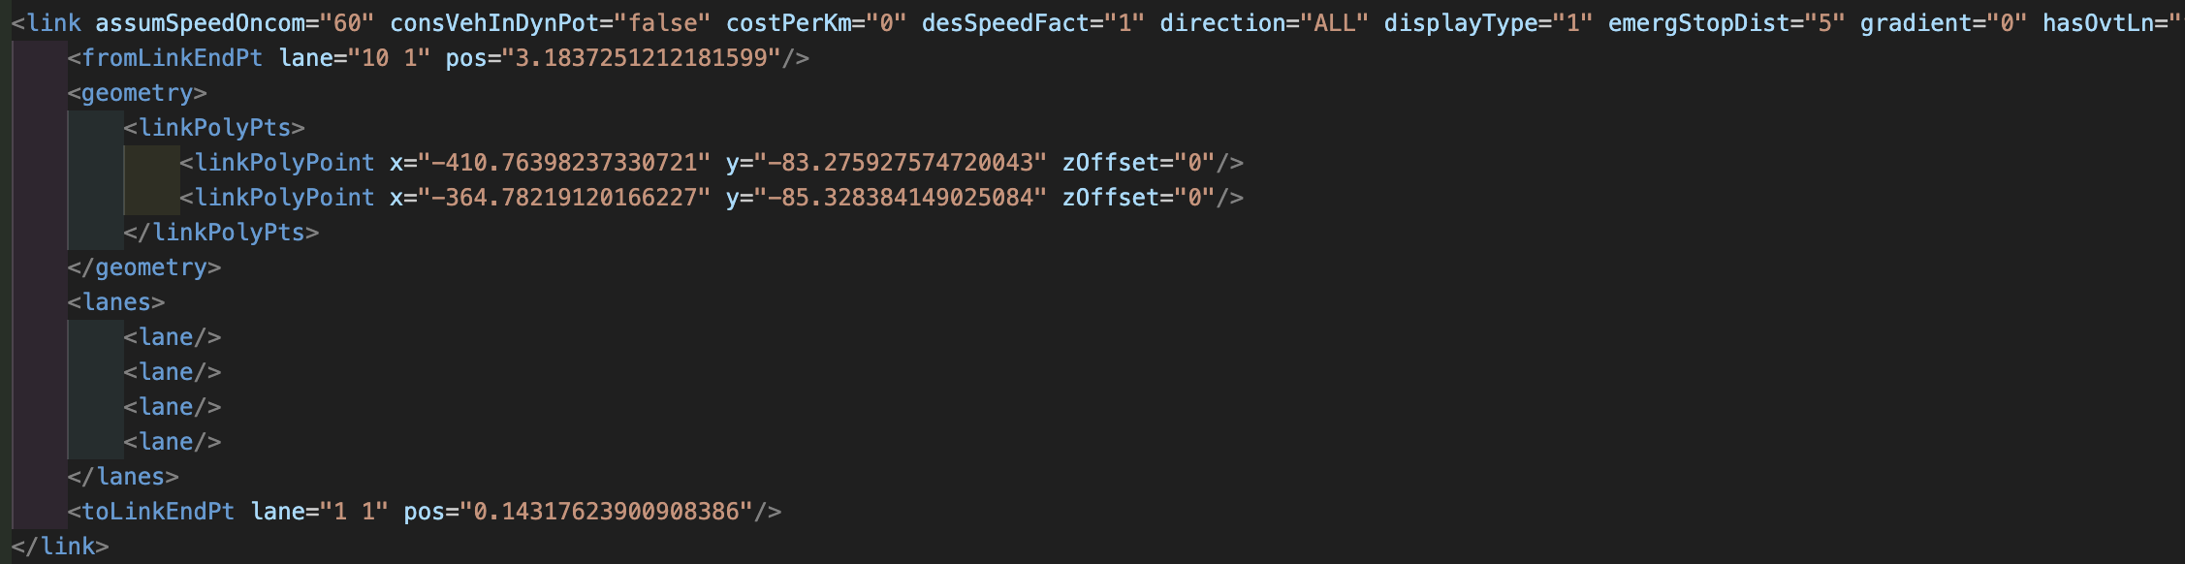

5、转弯车道连接部分：
通过若干个点确定连接段形状。其余部分与前文所述基本相同。
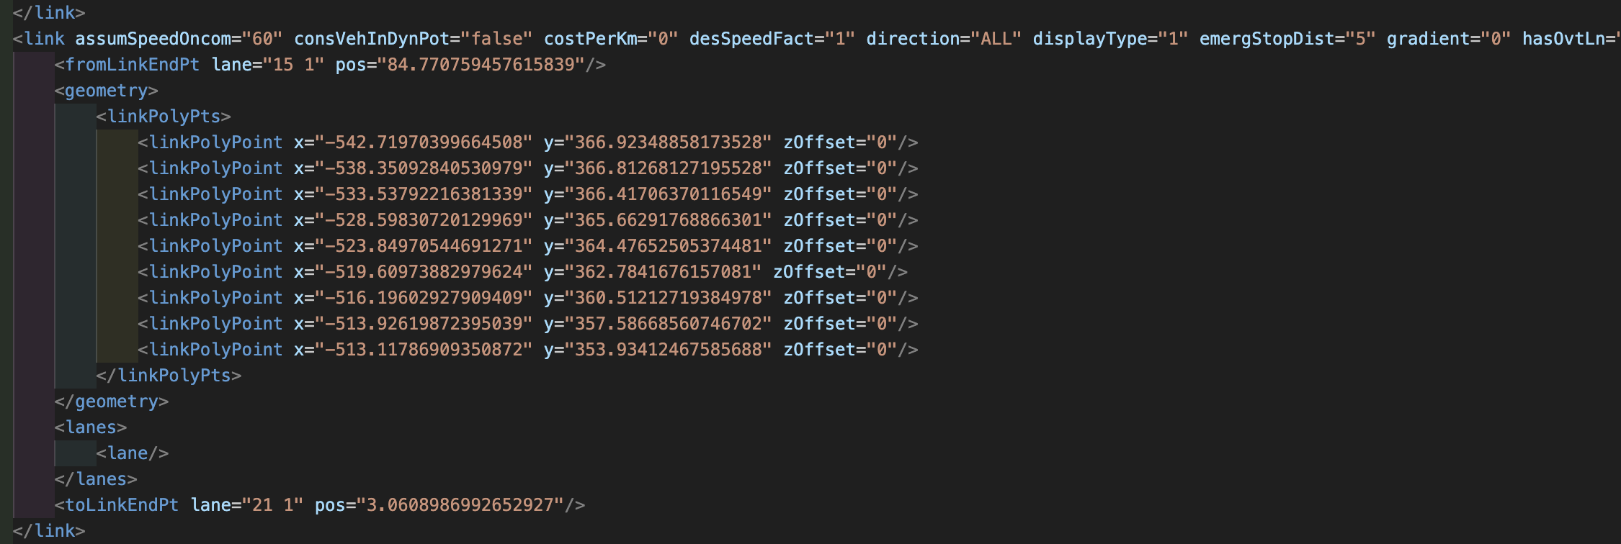

6、公交路线：
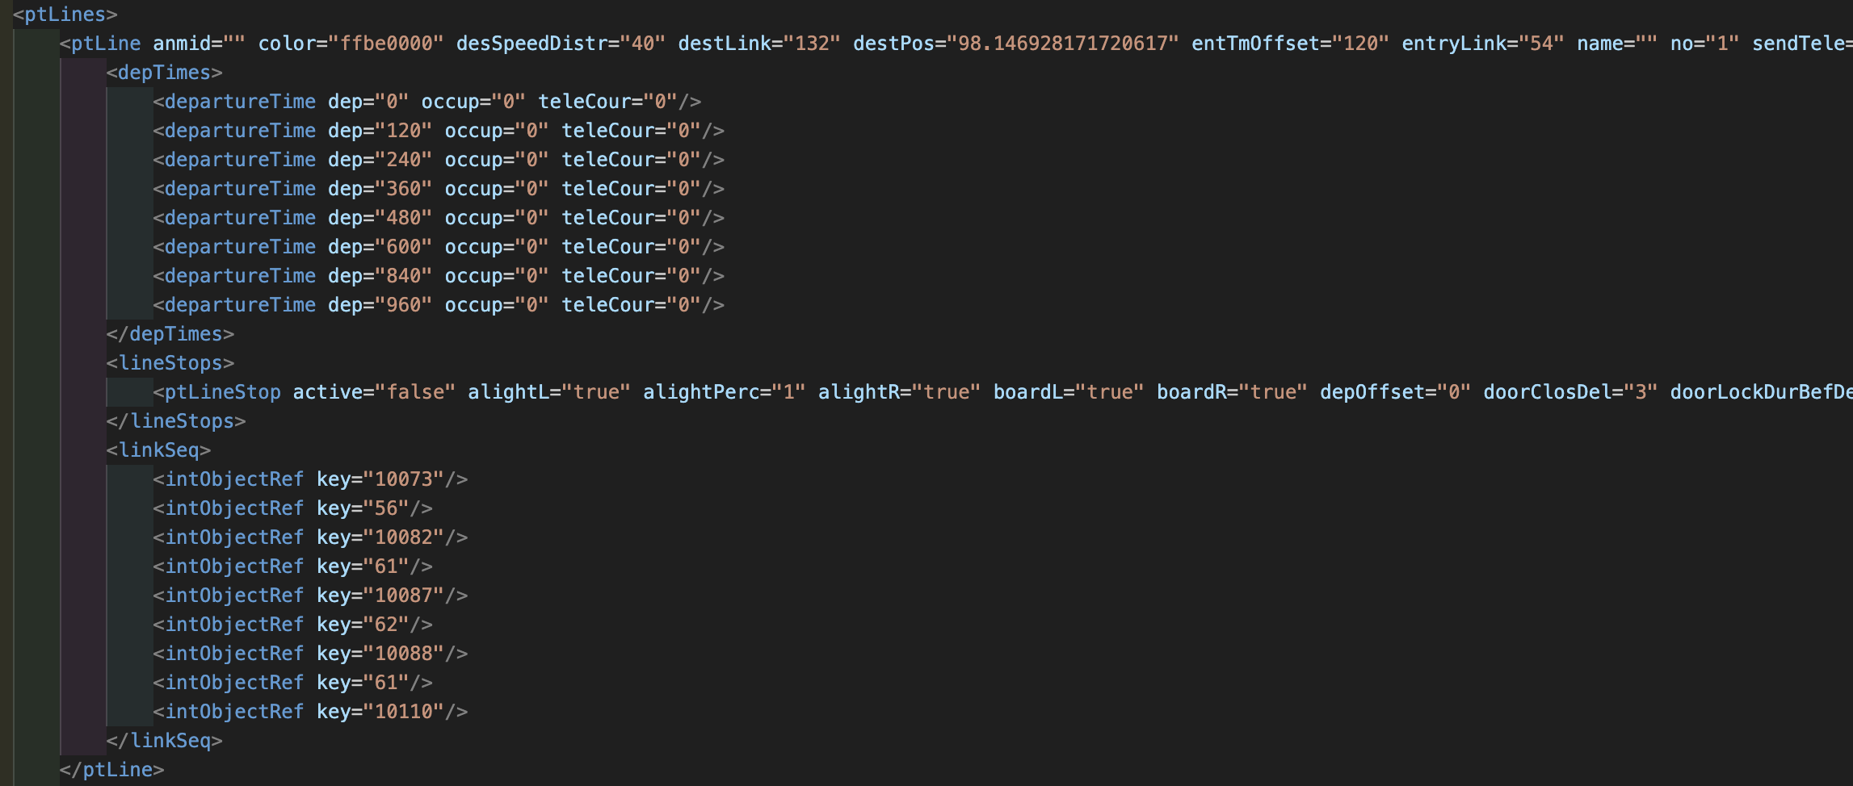
desSpeedDistr：期望行驶速度
destLink：目的地路段
destPos：目的地位置
具体公交线路：
<intObjectRef key="10073"/>
<intObjectRef key="56"/>
<intObjectRef key="10082"/>
<intObjectRef key="61"/>
<intObjectRef key="10087"/>
<intObjectRef key="62"/>
<intObjectRef key="10088"/>
<intObjectRef key="61"/>
<intObjectRef key="10110"/>

7、公交车站：
包含两辆公交车在此停站。包含车辆长度、编号等信息。
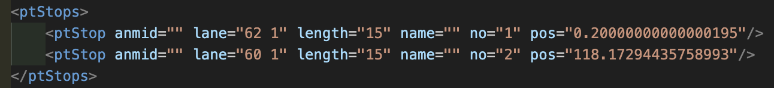
8、减速路段：
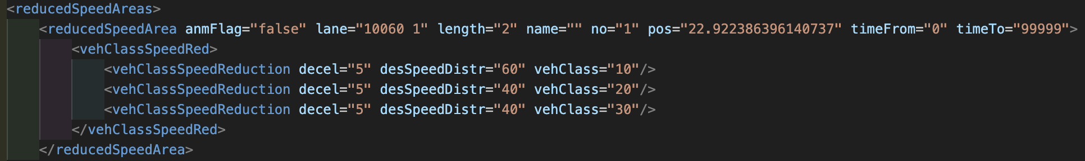
lane：所在路段，
length：减速路段长度
decel：减速度，
desSpeedDistr：期望速度

SUMO路网要素解读
1、路网转换：
通过SUMO的netconvert工具将Vissim路网转换成Sumo路网，生成.net.xml文件。

2、junction（路口节点）：
描述路口的节点，也是Sumo中edge的起始点。
主要参数包括：
·路口的坐标
·路口结束的路段
·路口内部的路段ID
·每个连接的优先级（通过request元素描述）

3、Edge（路段）：
描述路网中的路段，每个路段都有一个edge元素。主要由路段的起止点定义，并由junction来表示。
车道数由内部的lane元素描述，可以定义限速。Sumo可以通过internal参数在edge中定义连接器的内部细节（如形状），形成展宽车道。
主要参数包括：
·id（路段ID）
·起止点

4、connection（路段连接）：
将各个路段连接在一起，描述路段的连接方式。
主要参数包括：
·起止路段
·起止车道

5、自定义Sumo路网：
自定义Sumo路网时生成对应的XML文件：
·nod.xml：路口节点部分
·edg.xml：路段部分
·con.xml：路段连接部分
使用netconvert工具将生成的文件（nod.xml、edg.xml、con.xml等）整合成最终的.net.xml文件。

Vissim与SUMO路网差异
Vissim:
·在VISSIM中，路网元素（如路段、连接器）通常包含详细的地理位置信息。例如，路段（link）直接描述其在地图上的位置坐标。
·连接器（connector）作为路网元素的一部分，直接在路段定义中描述其连接关系和属性。
·作为商业软件，VISSIM提供了强大的图形用户界面，用户可以通过直观的方式进行路网编辑和仿真设置。​
·VISSIM在建模和校准方面具有较高的精度，适合用于需要详细交通分析的场景，如交通信号优化、交通流量分析等。

SUMO：
·在SUMO中，路段（edge）通过起始和结束节点（junction）来定义其位置。路段的连接关系通过单独的连接元素（connection）来描述，而不是直接嵌套在路段定义中。
·SUMO是一款开源软件，适用于大规模城市交通模拟，包括城市路网、公交系统等。​由于其开源特性，SUMO在学术研究和教学中得到了广泛应用。
·作为开源软件，SUMO具有高度的可定制性和扩展性。用户可以根据需要修改源代码，添加新的功能模块。
·SUMO支持与其他软件的集成，如与网络仿真器（如OPNET）结合，用于联合仿真研究。​
·SUMO适合用于大规模交通网络的宏观分析，如城市交通规划、公共交通系统评估等。​

